Le centre de tests PÖTTINGER se dote de nouvelles capacités
Le « TIZ » (acronyme de « Technologie- und Innovationszentrum », traduit en français en centre de recherche et d'innovation) de Grieskirchen, dont PÖTTINGER est l'une des principales parties prenantes, a été agrandi une seconde fois. En raison du grand nombre de projets, le nouveau hall – le TIZ 3 – a été mis en service dès février 2023.

Des installations de contrôle ultramodernes dès le démarrage
Le TIZ a été créé en 2002. Les associés de la société « TIZ Landl Grieskirchen GmbH » sont premièrement l'association des communes de Grieskirchen, Sankt Georgen et Tollet, deuxièmement l'entreprise PÖTTINGER Landtechnik GmbH et troisièmement l'agence de développement économique local Business Upper Austria . Chacune de ces entités détenant un tiers des parts. Le TIZ et PÖTTINGER, en tant qu'entreprise pilote, exploitent en étroite coopération un centre de recherche et d'expérimentation moderne. Depuis de nombreuses années, il jouit d'une très bonne réputation, y compris au niveau international. Les points forts du centre de tests PÖTTINGER sont la construction de prototypes, les essais pratiques pour les tests sur le terrain ainsi que les systèmes de mesure et de contrôle. Dans le domaine des systèmes de mesure et de contrôle, outre les matériels agricoles PÖTTINGER, des campagnes d'essai sont menées en collaboration par le TIZ pour des clients externes. La mission du centre d'essai est – dans le cadre du développement des matériels agricoles – de générer un savoir-faire pour le passage à la production en série et de collaborer avec des exploitations témoins afin de garantir le meilleur résultat au travail. En outre, le contrôle de la robustesse sur toute la durée de vie est effectué dans les conditions d'utilisation, identiques à celles du terrain, sur les bancs d'essai.
La nouvelle partie du site (TIZ 3) fournit des capacités supplémentaires et comprend une surface de hall de 1 800 m². Sur ce total, 1 300 m² sont consacrés uniquement à la partie relative aux essais, le reste étant destiné à la construction des prototypes. Les installations comprennent un banc d'essai de composants de 30 x 12 m pour des montages de bancs d'essai spécifiques, aussi bien pour la clientèle du TIZ que pour les matériels agricoles PÖTTINGER. Les vérins de tests sont alimentés en énergie par un bloc hydraulique d'une puissance électrique de 400 kW. Deux grues de 10 tonnes permettent de soulever des machines entièrement montées sur la structure du banc d'essai. Au premier étage, sur une surface de 500 m², se trouvent des bureaux et des salles de réunion modernes dans lesquels les techniciens d'essais de PÖTTINGER et du TIZ pilotent et planifient les projets d'essais en étroite collaboration.
Le TIZ de Grieskirchen abrite les installations d'essai de composants les plus modernes d'Europe, que PÖTTINGER exploite pour les tests intensifs de ses matériels agricoles. La société TIZ Landl GmbH traite également des demandes de tests de la part d'entreprises tiers issues de nombreux pays, qui bénéficient ainsi du savoir-faire en matière de tests du secteur du machinisme agricole. L'extension permet d'élargir le périmètre des essais, notamment pour les tests approfondis en charge opérationnelle de machines entières. En outre, cela signifie l'entrée dans des scénarios de test pour l'électromobilité, y compris le test de composants haute tension. Markus Baldinger, directeur de PÖTTINGER pour la recherche, le développement et la numérisation, expose les motivations : « en plus de nos investissements dans nos usines de production modernes, nous mettons fortement l'accent sur les possibilités de test et de contrôle de nos matériels agricoles. Avec cet investissement supplémentaire dans le TIZ 3, nous tenons la promesse faite à nos clients concernant la qualité élevée, la stabilité, la sécurité d'utilisation et la longévité. » Les tests dans des conditions d'utilisation proches de la pratique permettent d'économiser jusqu'à 75 % du temps et des coûts par rapport aux essais pratiques sur le terrain. Ainsi, un nouvel équipement a été créé dans l'un des centres d'essai de composants les plus modernes d'Europe, afin de pouvoir offrir encore plus de possibilités.
« Nos matériels sont synonymes du meilleur résultat de travail possible. Nous avons l'exigence d'une qualité, d'une sécurité d'utilisation et d'une longévité maximales. Grâce à ce hall supplémentaire et aux nouvelles possibilités techniques, nous pouvons offrir encore plus à notre clientèle. Avec le test pour la mobilité électrique, nous sommes dans l'air du temps et nous pouvons nous adresser à d'autres entreprises par le biais du TIZ » déclare Markus Baldinger, convaincu du succès de l'extension. Les nouveaux bureaux offrent des postes de travail attrayants dans un environnement de haute technologie.

Aperçu des photos :

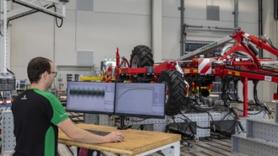 | 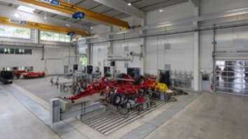 | 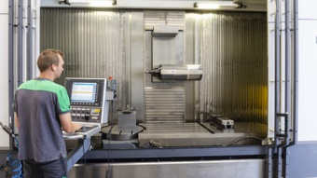
Test de résistance sur la durée de vie | Un environnement moderne pour des possibilités de test innovantes – test de composants | La construction de prototypes est un volet essentiel du TIZ 3
https://www.poettinger.at/fr_fr/newsroom/pressebild/102116 | https://www.poettinger.at/fr_fr/newsroom/pressebild/102114 | https://www.poettinger.at/fr_fr/newsroom/pressebild/102130

